**新一代ARP经费认领业务办理流程**

**一、经费认领前准备**

在经费认领前请按以下步骤做好相关准备，确保认领操作的顺利进行：

（一）确认经费认领方式。请登录OA系统“通知公告”栏目，查阅经费入账通知，在**“经费入账通知-sheet1-线下纸质办理”中列示的到账明细需按原流程线下办理**；在**“经费入账通知-sheet2-线上ARP认领”到账明细需登录ARP系统办理经费认领**。

（二）确认是否有需要提前进行脱敏处理的信息。**严禁存储、处理、传输任何敏感信息。产品销售经费认领请勿在系统上传合同。**

（三）为进一步加强横向合同管理，根据业务部门要求，**横向科研经费入账需在OA系统填报预申请**。登录OA系统“办事大厅-科技处-横向科研经费收入预申请”进行填报，将横向到位经费关联到横向合同，待科技处主管审核通过后，通过“打印-打印机（另存为PDF）-保存”将横向科研经费收入预审单下载保存。OA系统填报过程中，如有问题，请联系科技处项目主管（010-62566310）。

（四）**确认待认领经费是否为本部门所属经费。如发现认领错误，应及时撤销并删除，否则将影响其他部门的经费认领。**

（五）确认本次认领经费是否需要新建核算账号。如需新建，请联系科技处完成相关设置。

如认领至已有的ARP核算账号，**需确认经办人是否具有该核算账号的使用权限**，经办人为核算账号负责人本人时无需授权。如需授权，由**核算账号负责人**按以下授权路径完成授权：科研项目-经费管理-核算账号及预算编制-进入相应核算账号-人员授权添加。

（六）确认本次认领的经费是否已预借过发票或《行政事业单位往来结算票据》，如有，请确保本次经费认领使用的ARP核算账号与预借票据时的核算账号相同。

（七）一笔经费涉及多个核算账号的，**属于同一课题组的经费需一次全部认领。**一笔经费认领涉及不同课题组，请**线下纸质办理，到科技处开入账单，再交至财务资产处**。

准备就绪后，请按以下办理流程进行经费认领。

**二、经费认领及操作步骤**

1.待认领经费查询

（1）综合财务-收入管理-我的经费认领

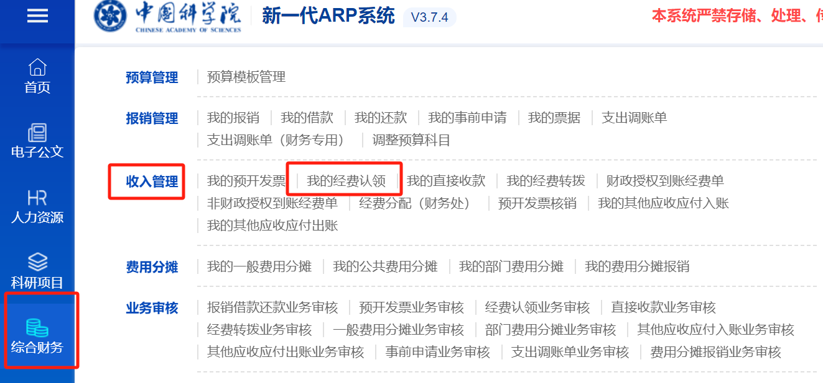

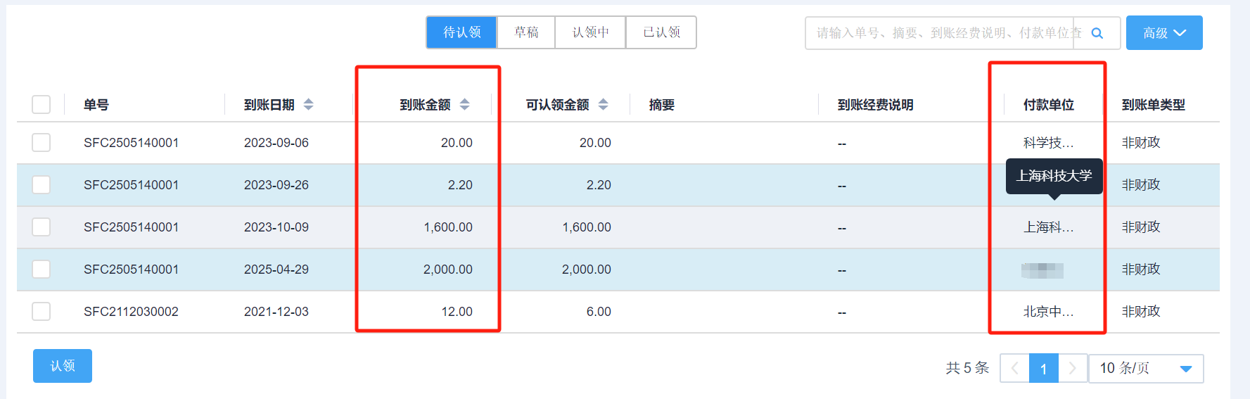

（2）各部门可根据已知信息进行“高级”查询，到账单类型选择“非财政”。

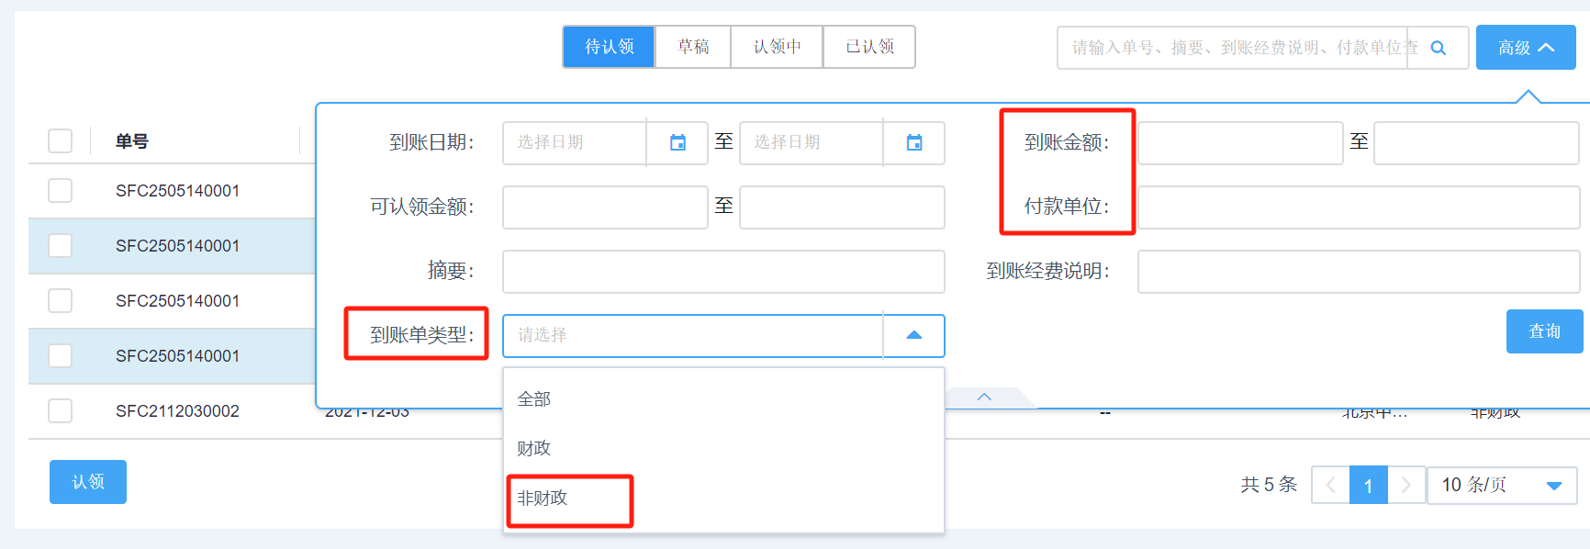

2.经费认领操作

勾选需认领的经费，点击“认领”，进入认领界面。

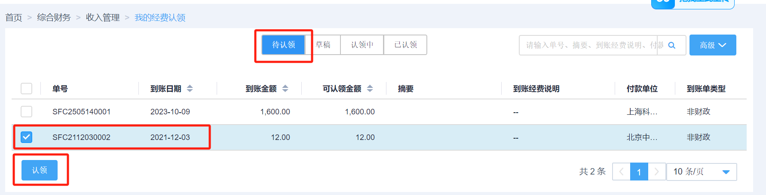

（1）填写“到账信息”

本次认领金额：应一次性全额认领。一笔经费认领涉及不同课题组，请**线下纸质办理，到科技处开入账单，再交至财务资产处**。

业务事项：根据实际到账类型进行选择。

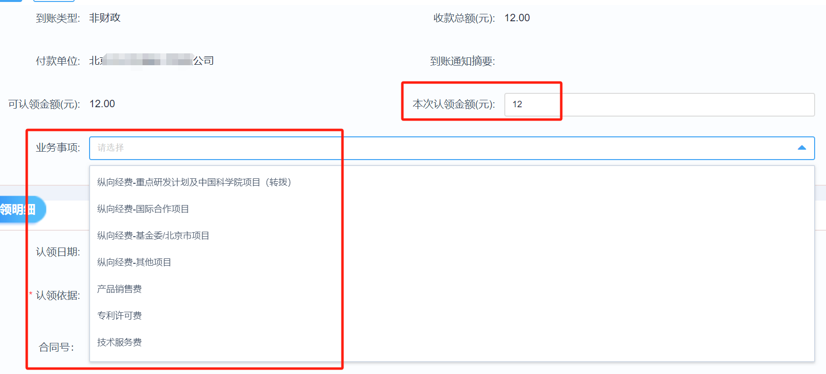

（2）填写认领明细

认领依据：

纵向经费按“XX项目-直接经费/间接经费-XX单位（对方单位名称）”填写，如“国家自然科学基金项目-直接经费-XX单位”、“重点研发计划-间接经费-XX单位”。



横向经费按“**横向收入类型-XX单位（对方单位名称）”填写，如“产品销售-XX单位”、“技术服务费-XX单位”、“技术开发费-XX单位”、“专利转让费-XX单位”等。



合同信息：不填。我所暂未启用ARP合同管理。

附件：

根据业务主管部门要求提供，其中，横向科研经费收入需上传OA系统预审单（如图）。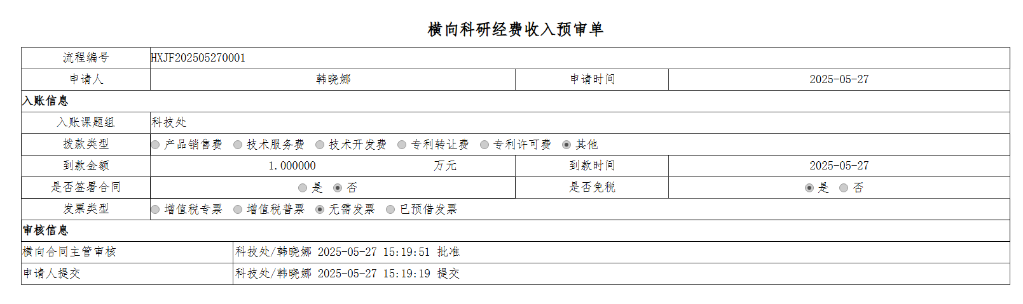

**严禁上传任何敏感文件或信息。**

**产品销售经费认领无需上传销售合同。**

**先导/GJ等相关任务书、预算书请勿上传。**

核算账号编码：下拉菜单中选择经费认领的核算账号。

本次认领金额：填写该核算账号的具体认领金额。如认领至多个核算账号，请点击“添加认领明细”操作。一张认领单应将同一笔到账全部进行认领。一笔经费认领涉及不同课题组，请**线下纸质办理，到科技处开入账单，再交至财务资产处**。

其中转拨经费：请根据任务书确认本笔认领经费需转拨外单位的经费金额。

增值税税率不填，增值税税金不填，由财务根据开票情况填写。预算科目不填。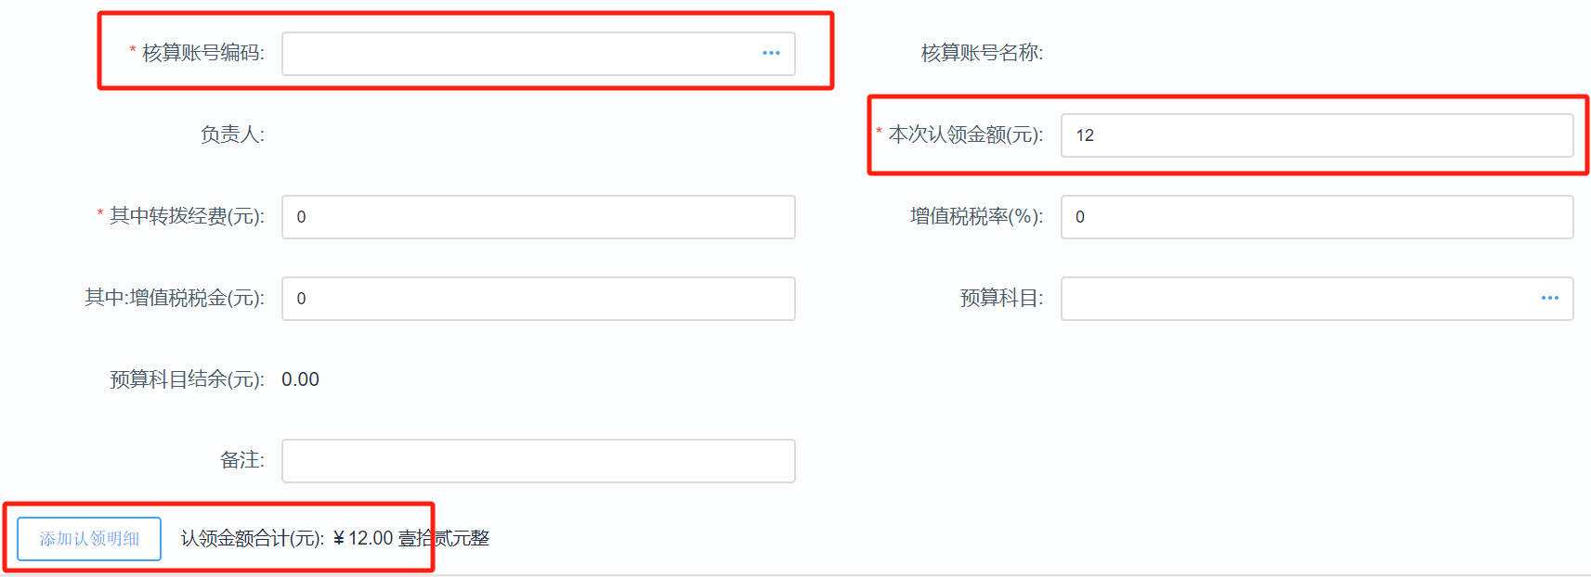

（3）发票核销：不填。

（4）**提取费用**：点击添加提取费用类型，下拉选择核算账号编码，下拉选择提取费用类型与预算科目，**手工输入管理费/间接费/奖励经费的提取金额，提取金额信息非常重要！务必准确填写！不确定提取金额请咨询科技处相关业务主管。**

**科技处相关业务主管须对管理费/间接费/奖励经费的提取金额进行审核。**

**提取费用说明：任务书中，所内管理费占项目所内总经费的百分比为 ** %。**

如提取费用类型为空，联系财务资产处主管（010-62561149）进行设置。



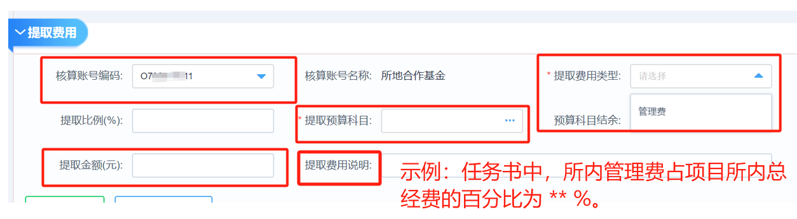

3.提交并打印经费认领单

完成以上全部流程后，请仔细核对所填写信息，确认无误后，点击界面左上方“提交”。

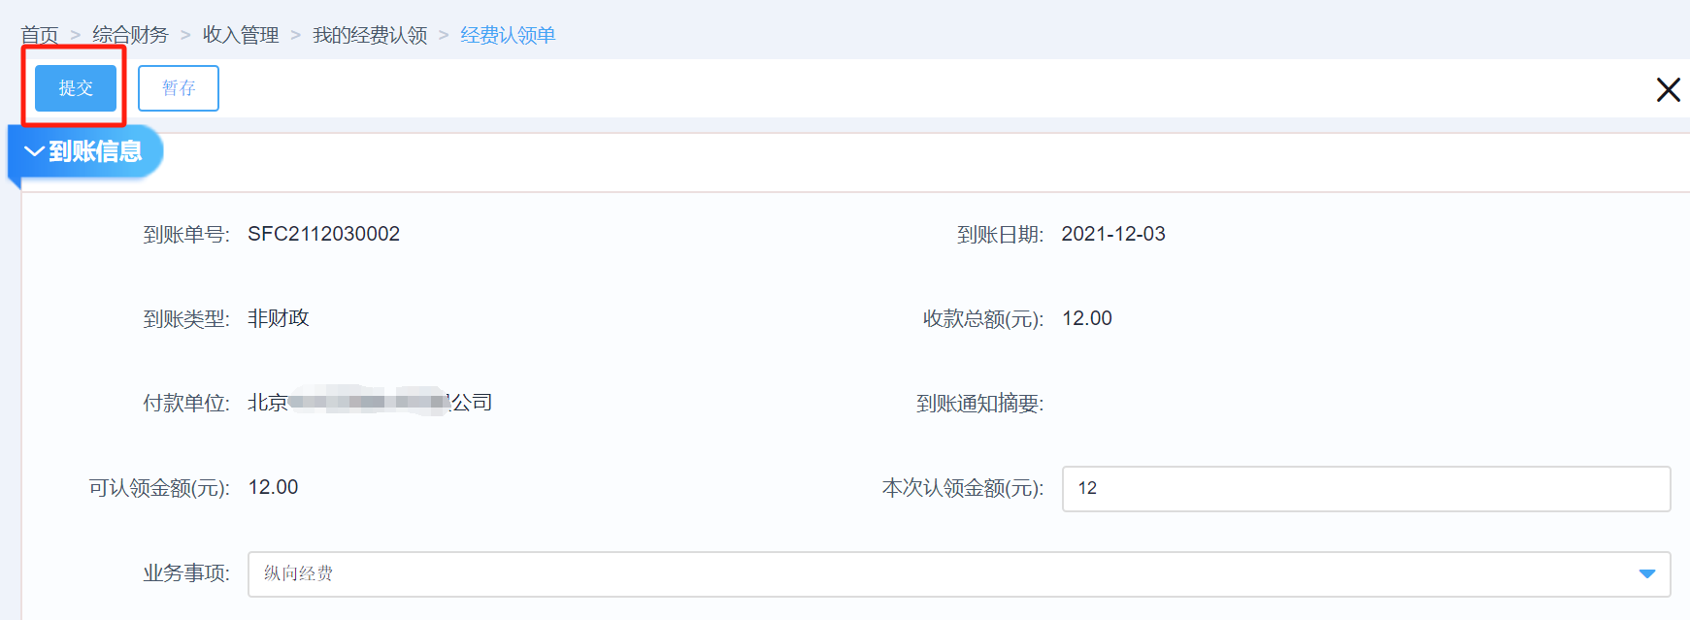

认领单提交后将流转到核算账号负责人、归口管理部门审批。

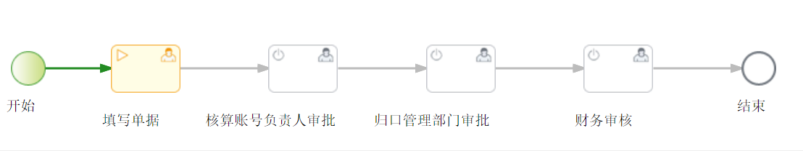

查询认领单审批状态：综合财务-收入管理-我的经费认领-认领中

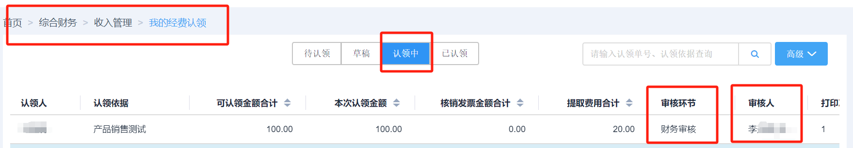

**业务审核审批完成，财务审核状态下方可进行打印。**

打印流程：综合财务-收入管理-我的经费认领-认领中，点击“操作”进入，分别点击“打印”、“打印收款明细”。

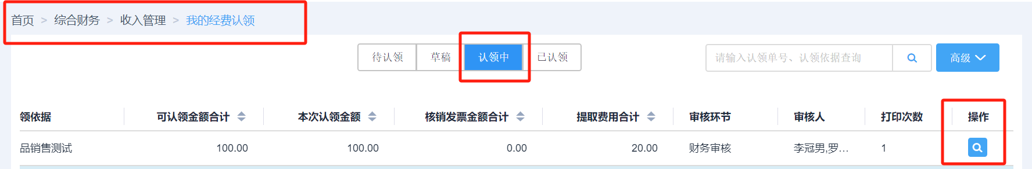

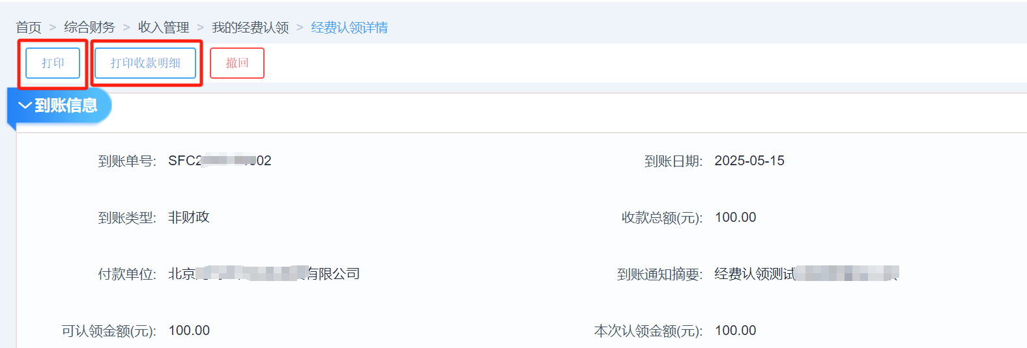

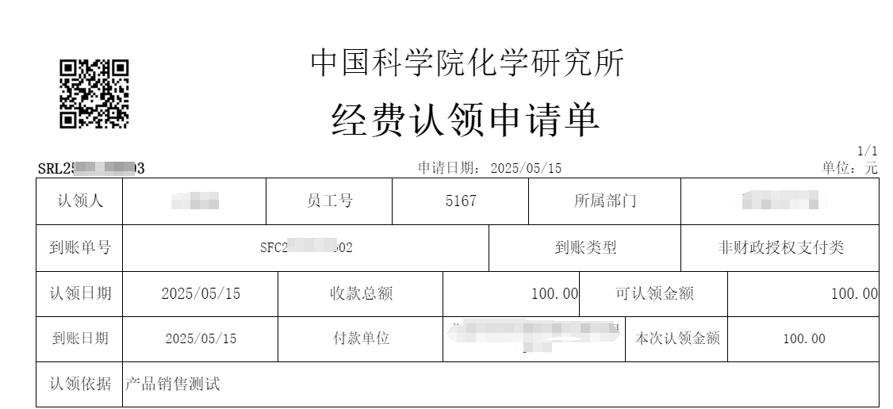

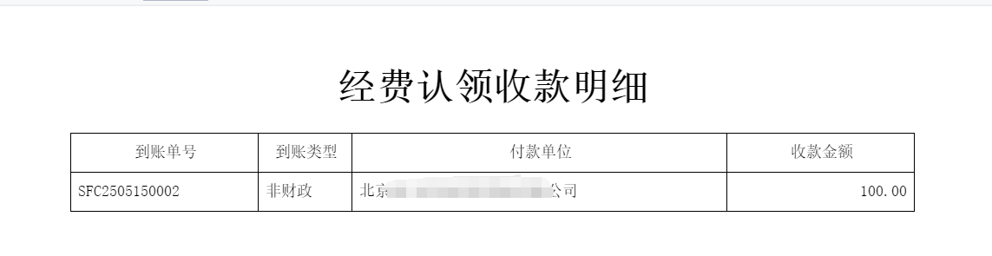

**三、经费认领所需纸质材料**

经费认领时，请将以下纸质材料提交至财务资产处出纳（010-62561149）办理入账。

1.办理纵向经费入账需携带材料：

（1）ARP系统打印的《经费认领申请单》、《经费认领收款明细》；

（2）若需同时开具财政票据或收据，应提交项目任务书的关键页复印件（包括封面及能证明我所为参研单位的页面）；

（3）若认领经费为中国科学院其他院所转拨的院财政项目经费，需提交签字盖章完成的“单位间转拨项目经费确认表”。（见财务资产处网站-下载中心-文件表格）

2.办理横向经费入账需携带材料：

（1）ARP系统打印的纸质《经费认领申请单》、《经费认领收款明细》；

（2）1万元（含）以上的横向科研经费入账需提供对应合同关键页的复印件，关键页应包括合同封面、首页、收款页及盖章页，签订合同金额标准如有调整，以业务部门通知为准；

（3）分次收款的产品销售合同，应附上由经办人和课题组负责人签字的、与入账金额相对应的产品交付情况清单；分次收款的技术合同，入账金额应与合同中的有关条款保持一致，如不一致，由经办人书面说明原因、签字，由课题组（部门）负责人、相应业务的主管职能部门进行审批；

（4）已预借发票的横向科研经费在预借时提供合同复印件，经费到账后办理入账无需重复提供。